Anestesi vid tandoperation

Sammanfattning
Dokumentet beskriver narkosindikationer, ordination premedicinering, preoperativt och postoperativt.

Förändringar sedan föregående version
Uppdaterat under rubrik Barn samt bilder på operationsupplägg.

Förutsättningar
Denna patientgrupp kan vara mycket utmanande för anestesipersonalen. Oftast är patienterna funktionsnedsatta i någon form och det finns sällan mer än en chans att kunna söva patienten på ett säkert och optimalt sätt.
Rutinen gäller för all vårdpersonal som är involverad i tandbehandling i narkos.
Operationsindikationer är tanddragningar, tandsanering, tandundersökning och andra tandbehandlingar som inte kan genomföras pga. ingreppens art eller bristande samverkan av patienten i vaket tillstånd eller i lätt sedering.
Patienter som ska genomgå tandkirurgiskt ingrepp intuberas oftast nasalt för att underlätta åtkomst i operationsområdet. Vid risk för svår intubation ska narkosläkaren informeras i förväg. Detta anges även i operationsanmälan av operatör.
Behov av eventuell nattplats bokas av operatör eller planeringstandsjuksköterska (postoperativ avdelning 1, telefon 3090)
Barn >3 år och >15 kg accepteras generellt för dagkirurgiska ingrepp om det inte finns andra kontraindikationer.
För att underlätta kommunikation mellan anmälande verksamhetsområde och anestesi kan följande användas:
Graderingsskala för patientens medverkan
Grad 1: Patient medverkar och sannolikt inget extra sederingsbehov.
Grad 2: Orolig / mycket orolig patient med extra sederingsbehov vid ankomst på sjukhuset.
Grad 3: Mycket orolig patient med sannolikt extra sederingsbehov redan hemma.
Grad 4: Grad 3 + anestesipersonal inkl. narkosläkaren behöver möta upp patienten vid ankomst på sjukhuset.
Denna gradering kan anges vid operationsanmälan. Lämplig ruta är ”Information till anestesi/operation” i Orbit 5

Utlämning av läkemedel för patienten som behöver sedering innan ankomst på sjukhuset:
Anestesiläkaren ordinerar även extra sedering i Melior och tar kontakt med patienten/anhöriga/boende och avtalar hur och när ordinerade läkemedel kan hämtas på postop 1 eller postop 2.
Om patienten hamnar under kategori ”grad 4” ska tiden och ankomstplats på sjukhuset avtalas med anhöriga/medföljande personal och dokumenteras i Orbit under ”information till anestesi/operation”

Anestesibedömning
För tillfället gäller:
- Anestesiläkaren på operation 2 ansvarar för anestesibedömning. Vanligtvis en vecka i förväg.
- Anestesiläkare som söver tandpatienter ska bedöma de patienter som ligger i schemat i Orbit samma dag (“SÄS Preop tandvård”)

Genomförande Premedicinering
Läkemedel ordineras av anestesiläkare i Melior under vårdtillfälle ANE ÅÅÅÅ-01-01 (Öppenvård anestesi). Om vårdtillfälle inte finns är anestesiläkaren skyldig att skapa ett.
Vid eventuell slutenvård ska det finnas ett slutenvårdstillfälle som vanligtvis skapas av ÖNH planeringsssk.
Viktigt att ordination finns på rätt datum.

Vuxna
- Paracetamol (T. Panodil) 1 g 1 x 1 (om patienten ej kan ta ges iv intraoperativt)
- Ibuprofen (T. Ibumetin) 400 mg 1 x 1 (alt Dynastat intaoperativt)
- Ev. Sedering med till exempel:
    - Klonidin (T. Catapressan) cirka 2 µg/kg 1 x 1 (ska tas minst 45 minuter innan patienten kommer till sjukhuset) (kan hämtas ut på postop 2 alternativt postop 1)
    - Midazolam (T. Dormicum) 3,75 - 15 mg 1 x 1 (eventuellt 20 minuter innan patienten kommer till sjukhuset) (kan hämtas ut på postop 2 alternativt postop 1)
    - Sufentanil nasal 1 - 2 µg/kg med MAD applikator (Sufenta 50 µg/ml ska användas)
    - Remifentanil nasalt 2 µg/kg med MAD applikator
    - Ketamin (Ketalar) 2 - 4 mgkg im eller 5 mg/kg oral blandad i saft/Cola

Barn
- Oxykodon (OxyNorm oral lösning) 0,1 mg/kg
- Ibuprofen (Brufen oral suspension) 10 mg/kg (alternativt Diklofenac supp)
- Paracetamol (Paracetamol 10 mg/ml iv) 20 mg/kg
- Eventuell Sedering med till exempel
- Klonidin (Klonidin oral lösning) 2(-3) µg 1x1 (ska tas minst 45 min innan barnet kommer till sjukhuset) (kan hämtas ut på postop 2 alternativt postop 1)
    - Dexmedetomidine (Dexdor) 2 - 4 µg/kg via MAD nasal applikator.
      - OBS! Inte vid metylfenidat (RITALIN) behandling
- Midazolam (Midazolam rektalgel) cirka 0,3 mg/kg kroppsvikt rektalt alternativt Midazolam oral lösning cirka 0,4 mg/kg kroppsvikt oral (OBS! besk smak)
- Sufentanil nasal 1 – 2 µg/kg med MAD applikator (Sufenta 50 mikrogram/ml ska användas)
- Remifentanil nasalt 2 µg/kg med MAD applikator
- Ketamin (Ketalar) 2 – 4 mgkg im eller 5 mg/kg oral blandad i saft/Cola
Ordination av eventuella intravenösa antibiotika görs av anestesiläkare efter muntlig ordination av operatör.

Upplägg
Alla käk/tand patienter ska ha avfasad ryggdel + lilla huvudplattan. Svart kudde tas av på lilla huvudplattan.
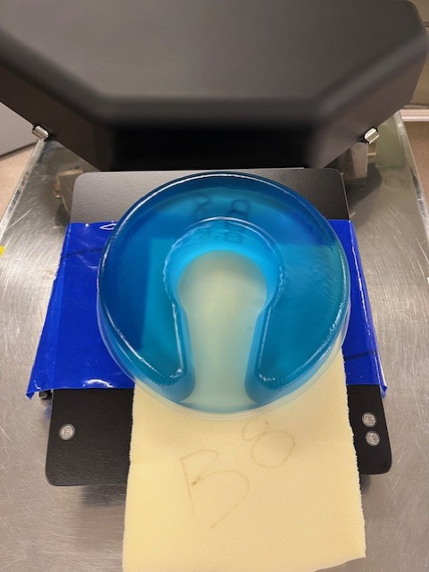
Tand Pedodonti (barn)

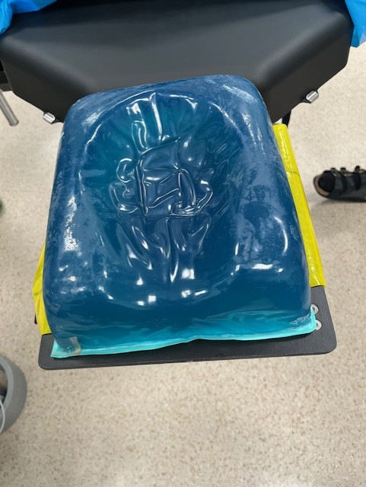
Tand (Tonåring/vuxen)
Orofacial medicin (vuxen) har med sig egen kudde

Anestesi
Vanligtvis intubationsnarkos med TCI (vuxna)/TIVA (barn). Undantag kan förekomma.
Vuxna intuberas nasalt som standard.
Barn intuberas nasalt om önskemål finns skriftligt i operationsanmälan. Medicinska kontraindikationer diskuteras enbart mellan narkosansvarig narkosläkare och opererande tandläkare. Vid oenigheter gäller anestesiläkarens beslut.
Vid nasal intubation
- Om det finns tid och patienten medverkar:
I samband med anestesin Naftasolin-Lidocain 34 mg/ml-0,17 mg/ml nasalt inför intubation. Droppas på en bomullstamponad. Låt verka ca 20 min.
- Om patient ej medverkar:
Efter sövning på väntan på muskelrelaxansen effekt inträder ges avsvällande näsdroppar/spray bilateralt

Peroperativt
Nasalintubation med sond/sugkateter som ledare.
- Kvinnor storlek ID mm 5,0 – 5,5 (6,0)
- Män storlek ID mm 6,0 – 6,5 (7,0)
- Barn rekommenderas tubstorlek med maximal diameter av barnets lillfinger.
- Anestesiläkare svalgpackar om inget annat har överenskommits. Dokumentation!
Anestesin genomförs enligt rutin och anpassad till patientens bidiagnoser.
Operatören lägger lokalbedövning.
Extra analgesi vid väckning behövs sällan.

Postoperativ
Två timmar efter extubation och vid uppfyllda hemgångskriterier kan patienten lämna postoperativa avdelningen.
Undantag för tidigare hemgång behöver förankras med anestesiläkare och operatör.
Tandvården står för ordination/rekommendation av analgesi efter patientens hemgång.

Kontaktuppgifter
Anestesi OP2 3135
OP1 SOL 3076
Akut 3329
Jourtid 3113
Sjukhustandvården 3360 / 3371
Pedontiklinik 4575

Dokumentinformation
För innehållet svarar
Steffen Strube, överläkare, VO AnOpIVA, SÄS Borås
Fastställt av
Martin Henricsson, TF. verksamhetschef, VO AnOpIVA, SÄS Borås
Nyckelord
Narkos, barn, anestesi, tand, operation

